**Java Web开发**

**实验三**

**作业报告**

|  |  |
| --- | --- |
| 学 院 | 计算机 |
| 所在系 班 级 | 2017软件工程系10班 |
| 学 号 姓 名 | 04172015李颖菁 |
| 指 导 教 师 | 郭晓燕 |
| 完 成 时 间 | 2018年3月28日 |

# 实验题目

1. 必做。

实验内容：

* 将第二章实训题的第二题，登录页面，提交用户名、密码，若用户名不为空字符串且长度在6-8位间，密码不为，空长度为6位，则登录成功，显示“***（用户名）登录成功！”，否则显示“***登录失败”。

# 二、 分析与设计

创建一个servlet文件MyLogin.java和三个jsp文件，分别是log.jsp、hello.jsp、logfail.jsp，在log.jsp表单输入信息后提交到servlet处理。账号密码不为空，账号不小于6位不大于8位，密码只能6位为登录成功，跳到hello.jsp界面，重新登录可按返回首页回到log.jsp，失败便进入logfail.jsp页面，重新登录可按返回首页回到log.jsp。

# 三、关键源码（部分）

1.MyLogin.java

**protected** **void** doPost(HttpServletRequest request, HttpServletResponse response)

**throws** ServletException, IOException {

request.setCharacterEncoding("UTF-8");

response.setCharacterEncoding("UTF-8");

String userName =**new** String(request.getParameter("userName").getBytes("ISO-8859-1"),"UTF-8");

String password = request.getParameter("password");

System.*err*.println(userName+";"+password);

//String myUser = "Dong";

//String myPwd = "123456";

**if**(userName.equals("")&&password.equals("")) {

request.setAttribute("message", "账密均不能为空，请重新登录<br>");

request.getRequestDispatcher("/logfail.jsp").forward(request, response);

}**else** **if**(userName.length()<6||userName.length()>8){

request.setAttribute("message", "账号不能小于6位或大于8位<br>");

request.getRequestDispatcher("/logfail.jsp").forward(request, response);

}**else** **if**(password.length()<6||password.length()>6){

request.setAttribute("message", "密码必须为6位<br>");

request.getRequestDispatcher("/logfail.jsp").forward(request, response);

}

**else**{

request.getRequestDispatcher("/hello.jsp").forward(request, response);

}

}

}2.log.jsp

<%@ page language=*"java"* contentType=*"text/html; charset=UTF-8"*

pageEncoding=*"UTF-8"*%>

<!DOCTYPE html>

<html>

<head>

<meta http-equiv=*"Content-Type"* content=*"text/html; charset=UTF-8"*>

<title>标题</title>

<style type=*"text/css"*>

*{margin: *0*;padding: *0*;}

**form**{margin: *0 auto*;padding:*15px*; width: *300px*;height:*300px*;text-align: *center*;}

*#submit*{padding: *10px*}

*#submit* **input**{width: *50px*;height: *24px*;}

</style>

</head>

<body>

<div class=*"wrapper"*>

<form action=*"*<%=request.getContextPath()%>*/lolog.do"* method=*"post"*>

<label>用户名:</label>

<input type=*"text"* name=*"userName"* value=*"*${param.userName}*"*/><br><br>

<label>密码：</label>

<input type=*"password"* name=*"password"*/><br>

<div id=*"submit"*>

<input type=*"submit"* value=*"登录"*/>

</div>

</form>

</div>

</body>

</html>

2.logfail.jsp

<%@ page language=*"java"* contentType=*"text/html; charset=UTF-8"* pageEncoding=*"UTF-8"*%>

<!DOCTYPE html>

<html>

<head>

<meta http-equiv=*"Content-Type"* content=*"text/html; charset=UTF-8"*>

<title>标题</title>

</head>

<body>

Hello:<br>

<font color=*"red"*>

<%**if**(request.getAttribute("message")!= **null**){

out.print(request.getAttribute("message"));

} %>

</font>

<h1>登录失败！</h1>

<a href=*"*<%=request.getContextPath()%>*/log.jsp"*>重新登录</a>

</body>

</html>

3.hello.jsp

<%@ page language=*"java"* contentType=*"text/html; charset=UTF-8"* pageEncoding=*"UTF-8"*%>

<!DOCTYPE html>

<html>

<head>

<meta http-equiv=*"Content-Type"* content=*"text/html; charset=UTF-8"*>

<title>标题</title>

</head>

<body>

Hello:<br>

<font color=*"green"* size=*"22"*>

<%request.setCharacterEncoding("UTF-8");

String yourName=request.getParameter("userName");

out.print(yourName+"<br>"); %>

</font>

<h1>恭喜你登录成功！</h1>

<a href=*"*<%=request.getContextPath()%>*/log.jsp"*>重新登录</a>

</body>

</html>

# 四、运行效果图

第一题：

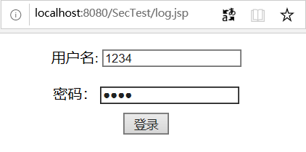

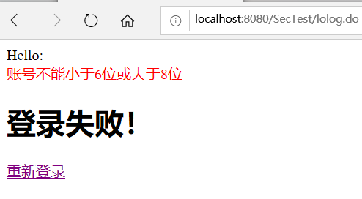

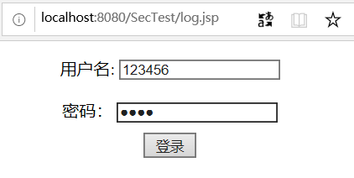

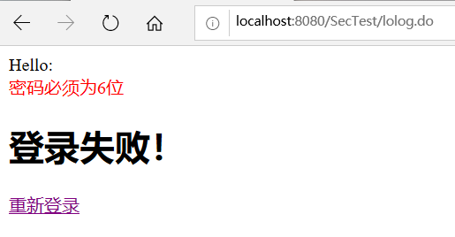

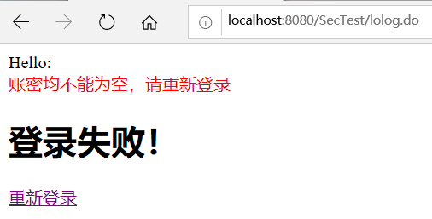

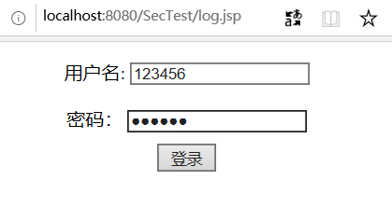

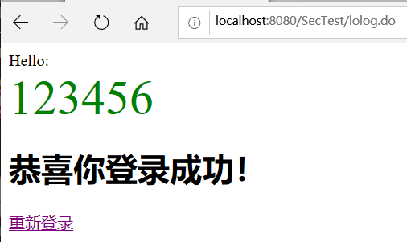

# 五、收获与问题

问题：

1.照搬课本的例子代码无法实现页面成功跳转；

2.自己重新写的登录servlet判断语句不起效果。

收获：

1. 自己重新写过登录表单和servlet，发现可以跳转。可能是书上代码与myeclipse版本不兼容吗；
2. 发现判断语句无法使用“=”字符，改用equals就可以了。
3. 对get和post方法更加熟悉了。